Не забывайте об опасностях во время купания в водоемах

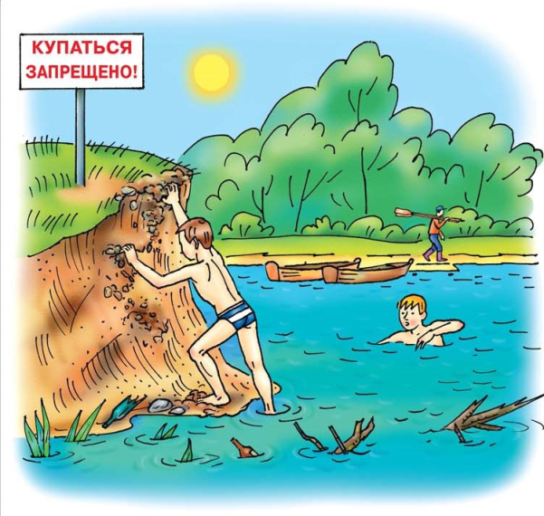

С изменением климата в сторону положительных температур люди охотнее выходят на улицу, часть из них уже может насладиться прогулкой вблизи водоемов, с которых только-только сошла ледяная корка. Большинство взрослых людей знают, что сейчас в воду лезть категорически нельзя, даже если установится стабильно жаркая погода, но дети этого могут не знать.
Пренебрежение правилами безопасности и игнорирование знаков, предупреждающих о запрете купания, могут привести к несчастным случаям.
Сотрудники Управления по ЮЗАО Департамента ГОЧСиПБ объезжают места массового отдыха вблизи водных объектов, чтобы проинформировать людей о возможной опасности, которая может грозить при погружении в воду, а также напоминают, что купаться можно будет только после официального объявления купального сезона и только в разрешенных для купания местах.
В случае происшествий незамедлительно звоните по единому номеру вызова экстренных оперативных служб «112». И тоже не забывайте разъяснять своим детям, что знаки стоят не для красоты, а для того, чтобы привлечь внимание и уберечь от негативных событий.

